**高一年级生物学第19课时《人类遗传病》课后作业**

1．下列遗传病中，由染色体变异引起的是

A．白化病 B．血友病 C．猫叫综合征 D．镰刀型细胞贫血症

2．青少年型糖尿病和21三体综合征分别属于

A．单基因显性遗传病和单基因隐性遗传病

B．多基因遗传病和染色体异常遗传病

C．常染色体遗传病和性染色体遗传病

D．多基因遗传病和单基因显性遗传病

3．原发性低血压是一种人类遗传病。为了研究其发病率与遗传方式，正确的方法是

①在人群中随机抽样调查并计算发病率 ②在人群中随机抽样调查研究遗传方式

③在患者家系中调查并计算发病率 ④在患者家系中调查研究遗传方式

A．①④ B．②③ C．③④ D．①②

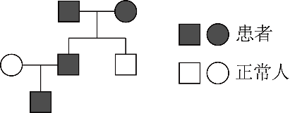4．研究者对某遗传病家系进行调查， 绘制成右图所示的系谱图。据图分析，这种遗传病的遗传方式最可能是

A．常染色体隐性遗传 B．常染色体显性遗传

C．X染色体隐性遗传 D．X染色体显性遗传

5．人类的白化病是常染色体隐性遗传病，某男性肤色表现正常，但其母亲是白化病患者。该男性与一表现正常女性结婚，他们的四个孩子中，小甲患白化病，这说明

A．不患白化病的孩子没有白化病基因 B．小甲的外祖父或外祖母一定患白化病

C．小甲的母亲一定是携带者 D．小甲的父亲可能不携带白化病基因

6．如图是一个血友病（X染色体隐性基因导致的遗传病）遗传系谱图。推测患者7的致病

基因来自

A．1 B． 4 C． 1和3 D．1和4

7.下列关于遗传病调查和分析的叙述，正确的是

A．在患者的家系中调查并计算发病率 B．在人群中随机抽样调查以确定遗传方式

C．遗传咨询和产前诊断可减少遗传病发生 D．近亲结婚会增加显性遗传病的发病率

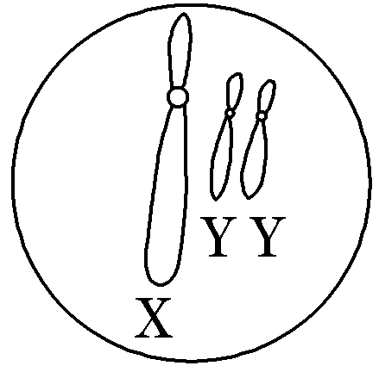8.经人类染色体组型分析发现，有2%～4%的精神病患者的性染色体组成为XYY，如图所示，有人称多出的Y染色体为“犯罪染色体”。下列关于XYY综合征的叙述，正确的是

A．患者为男性，可能是由母方减数分裂Ⅰ异常所致

B．患者为女性，可能是由母方减数分裂Ⅱ异常所致

C．患者为男性，可能是由父方减数分裂Ⅱ异常所致

D．患者为女性，可能是由父方减数分裂Ⅱ异常所致

9．Ⅱ型黏多糖贮积症（MPSⅡ）是一种严重致残、致死性遗传病，寿命最长不超过20岁。本病至今无法有效根治，做好预防工作尤为重要。以下为该病一患者家系系谱图，请分析回答：

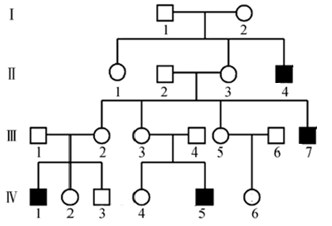

（1）由系谱图分析可知，患者都是男性，而其父亲们都不患病，可见都是从其母亲那里遗传下来，呈现_____________的特点，判定该病为________染色体_________性遗传病。

（2）患者的母亲，再生育患病孩子的机率为________。

（3）Ⅱ型黏多糖贮积症的根本原因在于IDS基因发生突变所致，至今正式报道的突变类型有372种，说明基因突变具有_________性。

（4）就本家系的实际情况来说，第Ⅲ、Ⅳ代中肯定为携带者的是________________，可能为携带者的是________________。为了避免悲剧再度重演，建议以上人群在生育前应做好__________工作。

10．已知抗维生素D佝偻病是由X染色体上的显性基因(A)控制的；血友病是由X染色体上的隐性基因(b)控制的。现有两对刚刚结婚的青年夫妻，甲夫妇的男方是抗维生素D佝偻病患者，女方正常，乙夫妇都正常，但女方的弟弟是血友病患者(其父母正常)，请根据题意回答下列问题：

(1)根据这两对夫妇及其家庭成员各自的遗传病情，写出相应的基因型：

甲夫妇：男：________；女：________。

乙夫妇：男：________；女：________。

(2)医生建议这两对夫妇在生育之前，应进行遗传咨询。

①假如你是医生，你认为这两对夫妇的后代患相应遗传病的风险率是：

甲夫妇：后代患抗维生素D佝偻病的风险率为_____%。

乙夫妇：后代患血友病的风险率为________%。

②优生学上认为，有些情况下可通过选择后代的性别来降低遗传病的发病概率。请你就生男生女为这对夫妇提出合理化建议。

建议：甲夫妇最好生一个________孩，乙夫妇最好生一个________孩。

(3)产前诊断是在胎儿出生前，医生用专门的检测手段，对遗传病进行检测和预防，包括孕妇血细胞检查、基因检测和____________、____________。